- Protocolo para Ciclismo, Mountain Bike y BMX

ADVERTENCIAS
Personas que no pueden desarrollar la actividad:
- Los que tengan COVID – 19 positivo a un test, y los que no estén de alta y con certificado médico dado el alta y con autorización para realizar la práctica del mismo.
- Que hayan estado en contacto con alguna persona infectada con COVID-19 en los últimos 20 días.
- Si tienen cualquiera de los síntomas de esta enfermedad que son difundido por el Ministerio de Salud.
- Ser parte de los grupos de riesgos definidos por el Ministerio de Salud.
- Es su obligación respetar todas las indicciones del M. de S. del estado nacional, provincial, y/o Municipal y del Ministerio de Turismo y Deporte de la Provincia.
- Respetar todas las indicaciones en cuanto al traslado o desplazamientos desde sus casas hasta el lugar de la práctica, como en el lugar de las practicas.
- Las condiciones de la práctica de estas actividades podrán verse afectadas, modificadas o suspenderse, multado, por cualquier descontrol que pudieran hacerse entre los usuarios.
- Por lo que instamos a todos los beneficiarios a leer, informarse constantemente de todas las condiciones de la práctica del ciclismo (las cuales estarán en las diferentes redes sociales).

Estas medidas que se confeccionan son para poder comenzar a rodar, andar en forma recreativa, de esparcimiento, de comenzar a entrenar para los federados, No para Competencias, para todos los Ciclistas en general de Salta.

Instrumentación de la Actividad

BENEFICIARIOS - RECOMENDACIONES
- Todas las personas de la ciudad de Salta que hagan Ciclismo en general, de Montaña, ruta , Recreativos, los Cicloturistas, los Amateurs, los Federados, damas y varones.
- Edades que estarían Autorizado: hasta 60 Años, Damas y varones.
- Los menores de 13 años deberían salir con un progenitor o persona mayor, tutor.
Días de salidas: lunes a domingo, se intercalarían de acuerdo al número de DNI, par o Impar, de acuerdo a las disposiciones de las salidas recreativas.
Horarios: de 9.00 a 18.00 hs. Consideramos que al haber un amplio horario, se evitaría aglomeraciones si los horarios son muy acotados.
Las salidas deben ser Individuales. Todos deben tener una distancia de 20 mt.
Tiempo de duración de las actividades: 180 minutos máximo
TODOS deben llevar el DNI

Lugares que se utilizarían
A- Sector Urbano: Principalmente por las Bicisendas, calles barriales, Parque Bicentenario, Plazas amplias. Avenidas anchas, Cerro San Bernardo y Circunvalaciones. En el Microcentro estaría Prohibido, esto comprendería: Av. Entre Ríos, Av. Del Bicentenario, Calle San Juan y calle Alvear – Gorriti. En este cuadrante solo seria de tránsito para aquellos que vivan en esos lugares, para salir y entrar. Solo estarían habilitados para los que utilizan la Bicicleta como medio de transporte para sus trabajos.
B – Rutas pavimentadas provinciales, nacionales, rutas provinciales consolidadas, caminos Rurales, sendas anchas, que se encuentran alrededor de nuestra ciudad. Rutas provinciales pavimentadas: circuito Salta - San Lorenzo – Lesser – Salta.
Rutas Nacional: ruta n° 9, por Vaqueros - La Caldera – Dique campo Alegre – La Cornisa.
Rutas Consolidadas: A Finca Las Costas, El Astilleros que llega hasta la Silleta (ruta 150). A Finca La Cruz (ruta 48), por el Parque Industrial. Camino del Gallinato. A Yacones (ruta 115).
C- Circuitos específicos de Mountainbike, los cuales se encuentran ubicados en las laderas de los cerros ala Delta, y las laderas de los cerros que rodean el circuito del Autódromo M.M. de Güemes y en el circuito ubicado en el Barrio Portal de Güemes, donde realizamos las competencias de esta disciplina. Estos circuitos son específicamente para los que hacen Mountainbike XCO, para los federados.
Aclaración: Salta tiene una amplia Red de Bicisendas, alguna de ellas atraviesa otros municipios, como la región Oeste, la Circunvalación Oeste, pasa por el municipio de San Lorenzo, Circunvalación Sur, municipio de Cerrillos. Por lo que habría que reunirse con dichos municipios para comunicar y coordinar con ellos.

ELEMENTOS OBLIGATORIOS QUE DEBEN TENER TODOS LOS CICLISTAS
- Todos los Usuarios deben tener: Bicicleta en buen estado. Utilizar Indefectiblemente “Barbijo” o tapa boca o Mascarilla en todo su recorrido. Casco. Gafas, o Lentes.
2 - Llevar el KIT de Higiene o Limpieza: Alcohol en Gel o líquido, Toalla de tela o descartable.
3 – Deben llevar su CELULAR.
4 – Llevar un Kit básico de herramientas personal.
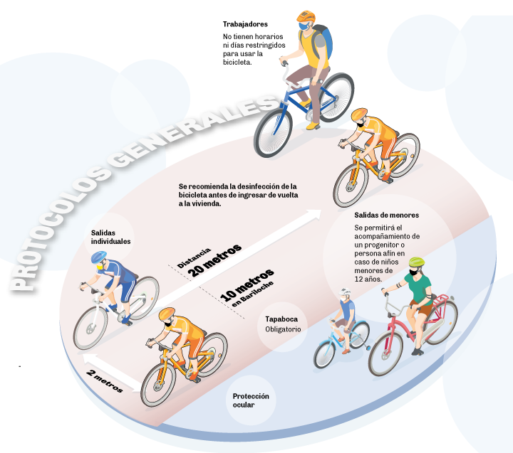
ETAPAS DE LA ACTIVIDAD
1 – Cuidados al Salir desde sus Casas: Se debe salir desde sus casas en sus bicicletas. Debe preparar todo lo relacionado, todo lo que voy a necesitar para hacer la actividad, controlar si la bicicleta está en buenas condiciones mecánicas, llevar el kit de limpieza, con indumentaria de ciclista ya colocado, termos de hidratación, líquidos de hidratación, casco, indumentaria de ciclismo, guantes de ciclismo, gafas o lentes, celular y Barbijo adecuado ya colocado. Todos estos elementos son individuales, NO SE COMPARTE. Se sale solo.
2 - Durante la Actividad, la Metodología a emplear es: SE SALE CON BARBIJO O TAPA BOCA, se continua por el recorrido manteniendo una DISTANCIA DE 20 MTS en fila india, si habría otros ciclistas, NO en pelotón o aglomerados, Salvo que vivan en el mismo domicilio, no deben detenerse por ningún motivo durante todo su recorrido, no parase para conversar con otras personas, no comprar nada, al cruzarse con otro ciclistas o personas, peatones, deben separarse, abrirse hasta unos 2 mts, no se permite el contacto para saludarse. No intercambiar ningún objeto. Si por alguna razón un ciclista tiene algún desperfecto mecánico la bici, lo puede ayudar, pero, tomando todos los recaudos para evitar probables contagios, los ciclistas deben llevar los kits de mecánica de bici. En caso de algún accidente, llamar una ambulancia, no tocar al accidentado, salvo por una extrema necesidad. NO TOCARSE LA CARA por ningún motivo, si tiene que manipularse las gafas, o por necesidad lo pueden hacer, primero higienizarse las manos con alcohol en gel y recién puede tocarse la cara. No intercambiarse ningún objeto con otras personas.
3 - Finalizado la Actividad: al llegar a la casa, sacarse los calzados, retirar todos los elementos que utilizo, guardar en una bolsa, sacarse toda su indumentaria, excepto la ropa interior, sacarse el tapaboca o barbijo, NO TOCARSE LA CARA, guardar la bici, lavarse bien las manos con jabón, bañarse.
SE sale Solo, se recorre solo y vuelve solo.

